Практическая работа №1. **Разработка простого калькулятора**

Разработать простой калькулятор, который имеет журнал операций. Кроме базовой функциональности (рис. 1), возможно реализовать любые дополнительные возможности:

1. Работа с памятью кнопки: "MC", '"MR", "M+", "M-", "MS" (смотрите стандартный калькулятор Windows).
2. Добавление меню с дополнительной функциональностью, например: настройка внешнего вида или возможностей, локализации калькулятора; справка; информация о разработчике; сохранения истории в текстовый файл и т.д.
3. Любые другие возможности по вашему желанию.

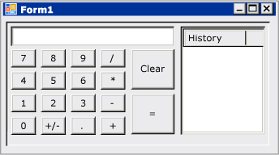

Рис. 1

**Рекомендации:**

1. Называйте переменные, методы и т.д. осмысленными именами.
2. Избегайте дублирования кода.
3. Комментарии в коде приветствуются.